Домашнее задание №28

1. Рассчитайте КПД тепловой машины, использующей в качестве рабочего тела одноатомный идеальный газ и работающей по циклу, изображённому на рисунке.

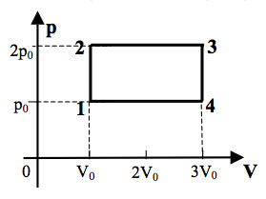

2. Цикл состоит из изохоры 1–2, изобары 2–3 и прямой 3–1 (см. рисунок). Температуры в точках 1, 2 и 3 связаны соотношениями T₂ = 1,5T₁ и T₃ = 3T₁. Определите КПД цикла.

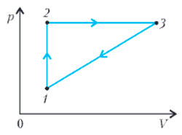

3. В тепловом двигателе, рабочим телом которого является один моль идеального одноатомного газа, совершается циклический процесс, изображённый на рисунке, где участок 3–1 – адиабатическое сжатие. Работа газа за один цикл составляет A = 625 Дж, температура газа в состоянии 1 равна T₁ = 300 K, а коэффициент полезного действия двигателя η = 30%. Найти температуру T₂ в состоянии 2.

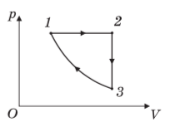

4. Определите КПД цикла, изображённого на рисунке, если известно, что в начальном состоянии 1 температура газа T₁ = 300 К, отношение объёмов газа в состояниях 3 и 2 равно 2 и при изотермическом расширении газ совершает работу А = 5 кДж. Количество вещества газа ν = 1 моль.

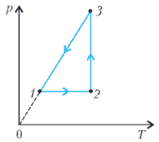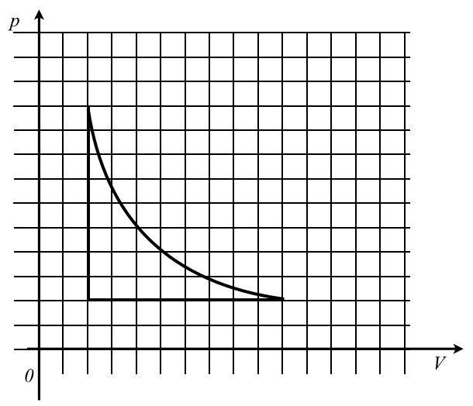

5. Найти КПД тепловой машины, работающей с ν молями одноатомного идеального газа по циклу, состоящему из адиабатического расширения 1-2, изотермического сжатия 2-3 и изохорического процесса 3-1. Работа, совершенная над газом в изотермическом процессе, равна А. Разность максимальной и минимальной температур газа в цикле равна ΔT.

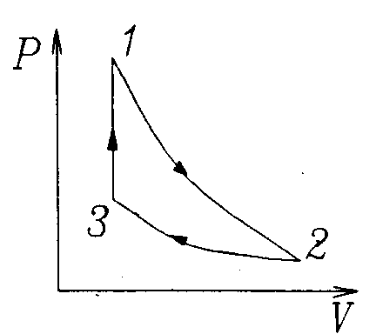

Полезные статьи:

1. Баканина Л. КПД тепловых и холодильных машин // Квант. – 1979. №1.

2. Дроздов В. КПД термодинамических циклов // Квант. – 2011. №2.

